ТИПОВАЯ ТЕХНОЛОГИЧЕСКАЯ КАРТА
Разрушение бетона гидроклином (бетонолом)
1. ОБЛАСТЬ ПРИМЕНЕНИЯ

Типовая технологическая карта (ТТК) составлена на разрушение бетона гидроклином.
ТТК предназначена для ознакомления рабочих и инженерно-технических работников с правилами производства работ, а также с целью использования при разработке проектов производства работ, проектов организации строительства, другой организационно-технологической документации.

2. ОБЩИЕ ПОЛОЖЕНИЯ

Принцип работы гидроклина (бетонолома) основан на низких характеристиках прочности бетона на растяжение, состоит в сильном растягивающем воздействии на бетон изнутри, без динамических нагрузок. Усилие распора, создаваемое гидроклином, достигает сотен тонн, которое вызывает разрушение бетона. Гидроклин в основном для разрушения крупных массивов бетона, демонтажа фундаментов, бетонных оснований, постаментов, стен и других работ. Разрушение бетона и железобетона гидроклином эффективно там, где невозможно использовать тяжёлую спецтехнику и произвести взрывные работы. Особенно незаменим демонтаж гидроклином в тех случаях, когда невозможно использование отбойного молотка или взрывных работ из-за вредного воздействия вибрации на бетонные конструкции и сооружения. Данная технология позволяет тихо разобрать бетон и железобетон, без шума и пыли.
Гидроклин позволяет выполнять такие задачи, как:
- демонтаж конструкций из железобетона;
- демонтаж фундаментов;
- разрушение массивов бетона;
- демонтаж железобетонных подушек и постаментов;
- разрушение природного камня (мрамор, гранит, бут и другие);
- демонтаж кирпичных стен и кладок;
- разрушения валунов и горных пород.
Основные достоинства разрушения гидроклином (бетоноломом).
При работе гидроклином есть возможность управлять процессом демонтажа: разрушение идёт в определённом направлении, не повреждая близлежащие конструкции и сооружения.
Гидравлическое оборудование портативное и относительно лёгкое, просто переносится и перевозится легковым транспортом, может применяться в ограниченном пространстве, где невозможно подогнать тяжёлую технику.
При демонтаже железобетона гидроклина достаточно легко справляется с арматурой в составе бетона.
Разрушение бетона, железобетона, кирпича и природного камня с помощью гидравлики уменьшает уровень шума и вибраций на стройплощадке, которые присутствуют при традиционных методах демонтажа. Что, в свою очередь, позволяет производить демонтажные работы в жилых домах, не создавая постоянного серьёзного дискомфорта жителям. Данная технология более безопасна, так как в процессе разрушения не отскакивают обломки материала, опасные для рабочих при работе в ограниченном пространстве (рис.1-2).
Гидроклин может заменить взрывные работы в местах, где производство таких работ невозможно или осложнено стоящими рядом строениями.

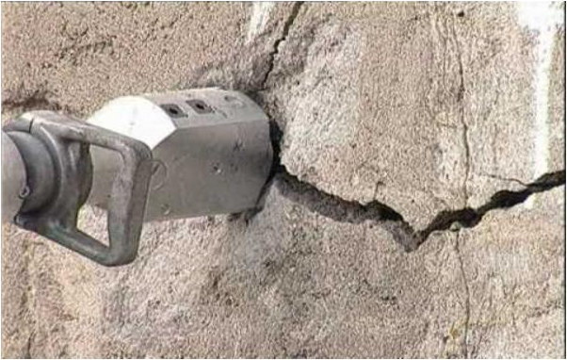

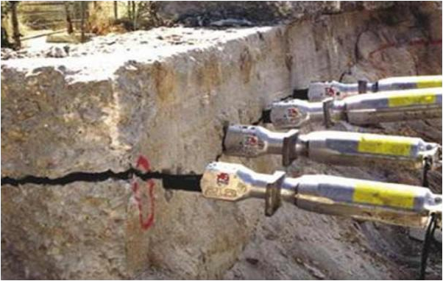
Рис.1-2. Разрушение бетона с помощью гидроклина (бетонолома)

Стандартная техника разрушений использует внешние нагрузки при выполнении работ, что заставляет материал сопротивляться, то есть качество работ заметно ухудшается. Технология, которой пользуется гидроклин, позволяет использовать прочность бетона или камня на расширение (рис.3).

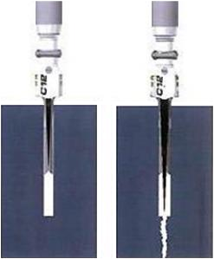

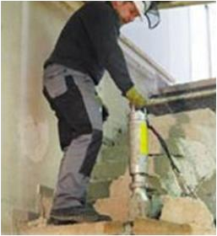
Рис.3. Технология, которой пользуется гидроклин, позволяет использовать прочность бетона или камня на расширение

При ударных и взрывных работах приходится часто останавливать работу и проводить мероприятия по защите стен, близко стоящих зданий и оборудования. Это занимает время и стоит денег. С гидроклиновым оборудованием в этом нет необходимости потому, что нет потенциальной опасности для оборудования и находящихся рядом людей и предметов.
Гидравлическое расклинивание - это контролируемое разрушение. Разрушающая сила всегда под контролем. Нет опасности отлетающих кусков, вибрации и ударов (рис.4).
Нет вредных побочных эффектов, таких как вибрация и пыль. Также можно работать в населённых местах и внутри зданий, т.к. нет шума.
Одним из основных плюсов гидроклина, несомненно, является экономичность. К примеру, при взрывных или ударных работах, часто приходится приостанавливаться и создавать дополнительную защиту для близко стоящих конструкций. При этом теряется время и тратятся деньги. Если использовать гидроклин, то не нужно не только останавливать работу, но и дополнительно укреплять конструкции. Безопасность для людей и конструкций - весомый довод для использования гидроклина.

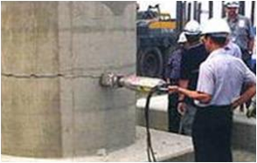

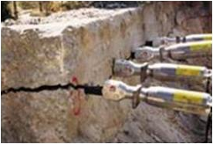
Рис.4. Гидравлическое расклинивание - это контролируемое разрушение

Разрушение можно контролировать - это практически доказывает гидравлическое расклинивание. Можно без опаски находиться рядом с работой, не боясь отлетающих мелких элементов, а также ударов или вибрации. Использование гидроклина не ведет за собой появление пыли, а также шума, что позволяет работать как внутри жилых помещений, так и рядом с ними.
Надежность конструкции гидроклина позволяет использовать данную технологию в очень тяжелых условиях, при максимальных нагрузках. Надежность позволяет эксплуатировать аппараты довольно длительное время и не требуют дополнительного обслуживания, что в конечном итоге, экономит финансы.
Гидроклинья довольно легко транспортировать. Небольшие габариты гидроагрегатов позволяют не зависеть от крупногабаритных машин или экскаваторов.
Простота в использовании гидроклина является еще одной положительной стороной данного вида техники. Простая конструкция позволяет управляться с гидроагрегатом одному оператору, а также дает возможность обучить персонал управлять данным видом техники, в самые короткие сроки.
При использовании гидроклина работы ведутся с высокой точностью, по сравнению с обычными стандартными механизмами. Не трудно рассчитать не только размеры демонтируемого элемента, но и направление, в котором будет вестись расклинивание (рис.5).

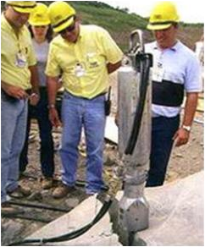

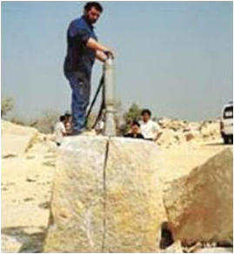
Рис.5. При использовании гидроклина работы ведутся с высокой точностью
3. ОРГАНИЗАЦИЯ И ТЕХНОЛОГИЯ ВЫПОЛНЕНИЯ РАБОТ
Описание и принцип работы гидроклина

Конструктивно гидроклин состоит из силовой гидравлической части, системы управления подачи жидкости, рабочей головки с двумя щечками и клина (рис.6).

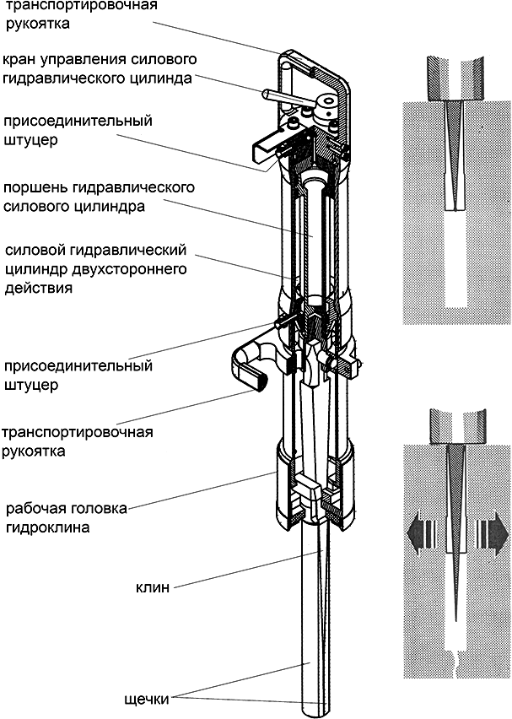
Рис.6. Описание и принцип работы гидроклина

Гидравлическая часть выполнена на базе силового цилиндра с гидровозвратом с рабочим давлением 500 атм. Поршень силового цилиндра под действием гидравлической силы совершает механическое перемещение штока с установленным на торце клина. Перемещение клина в рабочей головке клина приводит к раздвижению щечек, воздействуя на стенки шпура. По мере выдвижения клина происходит нарастание усилия распора. Использование в качестве силового цилиндра двухстороннего действия обусловлено ситуациями, когда после раскола щечки и клин остаются зажатыми в массиве, усилия извлечения инструмента могут достигать в десятки тонн. Зажатие рабочих элементов приводит к дополнительным затратам времени на освобождение инструмента. Гидровозврат силового цилиндра позволяет гарантированно извлекать зажатый клин между щечками в шпуре, освобождая гидроклин. Переключение подачи рабочей жидкости между полостями силового цилиндра производится гидравлическим распределителем насосной станции. Подключение каждого гидроклина к распределительному блоку гидравлической насосной станции производится двумя рукавами высокого давления с помощью присоединительных штуцеров.
Гидроклин оснащен индивидуальным краном управления силового цилиндра расположен в верхней части на торце корпуса, выполнен в виде двухпозиционного переключателя. В открытом положении крана гидравлическая жидкость поступает в рабочую полость прямого хода силового цилиндра. В закрытом положении отсекает подачу прямого хода, тем самым выводя инструмент из работы.
Рабочая часть гидроклина состоит из клина и двух щечек. В зависимости от развиваемого усилия и специфики выполняемых работ рабочие элементы могут иметь различные размеры.
Удобство переноски и установки гидроклина обеспечивается двумя транспортированными рукоятками.
Перед началом работы гироклином необходимо нанесение смазки на рабочие поверхности щечек и клина. Только хорошо смазанный клин и щечки позволит развить максимальное усилие распора. Отсутствие смазки не позволит достичь пикового усилия разрыва.
Демонтаж бетонных конструкций

Использование гидроклиновой установкой при демонтаже бетонных конструкций позволяет обеспечить направленный раскол и использовать наиболее оптимальные схемы по разрушению бетонных массивов с учетом особенностей строительных конструкций. При работе исключена взрывная волна, вибрация, пыль, шум благодаря чему данный способ может использоваться при любых расположениях объекта.

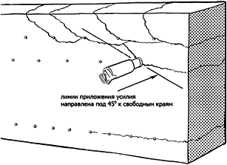
Рис.7. Разрушение бетона возможно при создании направленного разрывающего усилия с помощью гидроклина под углом в 45 градусов к свободной грани массива, откалывая куски необходимого размера

Одна из схем эффективного демонтажа бетонных массивов гидроклиновой установкой. Основа данного метода - разрушение бетона возможно при создании направленного разрывающего усилия с помощью гидроклина под углом в 45 градусов к свободной грани массива, откалывая куски необходимого размера (рис.7).
Бурение шпуров производится в местах указанных вдоль линий. С учетом получаемых массогабаритных кусков бетона. Плотность расположения шпуров - приблизительно каждые 40-60 см по горизонтали и 30-40 см по вертикали. Слишком большие расстояния между шпурами не позволят обеспечить гарантированно направленный разрыв. Периодичность расположения шпуров зависит от параметров бетона (марки и толщины) и клинового усилия развиваемого гидроклинами.

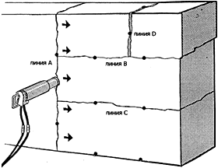
Рис.8. Использование прямолинейности раскола бетонного массива

Другая схема использования гидроклиновой установки использование прямолинейности раскола бетонного массива. Первая операция создание ограничивающего разрыва гидроклинами, вдоль линии (А). Основная цель ограничить распространение трещин при последующих разрывах. Вторая операция сверление шпуров вдоль линий (В) и (С). Последующие операции - отделение блоков стены, начиная сверху вниз (рис.8). Третья операция дробление блоков гидроклином на транспортабельные куски необходимого размера начиная сверху. Интервал и число шпуров определяются массогабаритными параметрами разрушаемого массива. При больших объемах демонтажных работ необходимы гидроклиновые установки с большим количеством гидроклинов для получения гарантированно направленного разрыва.
С целью уменьшения времени на демонтаж бетона гидроклиновым способом:
- проводятся тестовые сверления и расколы бетонного массива, выбирая оптимальное расстояния между шпурами, поскольку операция сверления более длительная, чем разрушение;
- возможно использование холостых шпуров с целью увеличения линии разрыва.
Бурение шпуров для гидроклина

Бурение шпуров выполняется сверлильным станком или пневмоперфоратором. Возможно выполнение сверления и обычным перфоратором с крестообразной коронкой установленной на штанге. Сверление железобетонных массивов производится инструментом с алмазными насадками проходя через металлические связующие элементы. В случаях демонтажа, когда недопустимо пылеобразование необходимо водяное или вакуумное удаление пыли.

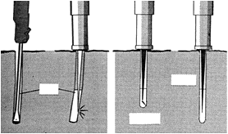
Рис.9. Необходимо соблюдение совмещение центра начального отверстия шпура с центром в конце

Очень важна глубина шпура 500 мм и диаметр 42 мм при сохранении прямолинейности. Недостаточная глубина шпура приводит к поломке конца клина при соприкосновении с каменной породой. Больший диаметр шпура приведет к потере раздвигающего усилия. Необходимо соблюдение совмещение центра начального отверстия шпура с центром в конце. Несоосность отверстий может вызвать деформацию щечек и клина, при повторном нагружении деформированных рабочих элементов произойдет поломка самого клина или всех рабочих элементов (рис.9).
С целью повышения производительности по разрушению, количество шпуров сводится до необходимого минимума. Бурение более длинная операция, чем раскол. Количество шпуров достаточно необходимых для разрушения определяется экспериментальным путем на тестовом куске массива.
Рабочая часть бетонолома расширяется и создает давление более 200 тонн, в результате чего происходит разрушение материала (рис.10-14).
Отсутствие пыли позволяет применять бетонолом в жилых помещениях. Для изготовления отверстий в разрушаемой конструкции применяют алмазное бурение отверстий.
Гидроклинья могут эксплуатироваться в тяжёлых условиях и способны выдерживать достаточно большие нагрузки.

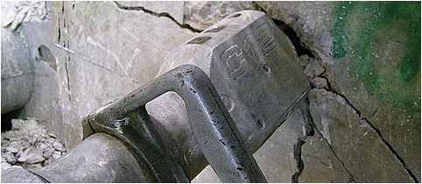
Рис.10. Бетонолом (гидроклин) - гидравлическая система для разрушения массивных бетонных конструкций
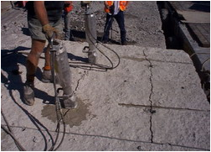
Рис.11. Принцип действия бетонолома основан на механическом воздействии на материал изнутри, где сила воздействия превышает предел прочности камня или бетона на расширение
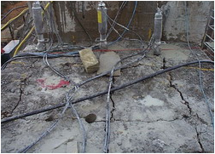
Рис.12. При использовании бетонолома нет потенциальной опасности для находящихся рядом людей и предметов. Совмещение с такой технологией, как алмазное сверление, позволяет производить работы в жилых зонах и помещениях
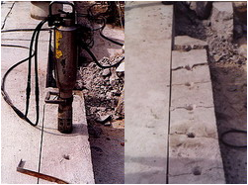
Рис.13. Разрушение бетоноломом - контролируемый процесс, где можно изначально задать направление расклинивания и размер демонтируемого фрагмента
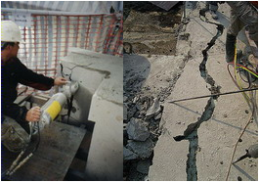
Рис.14. Гидравлические клинья на сегодняшний день являются хорошей альтернативой традиционной технике для разрушения
4. ТРЕБОВАНИЯ К КАЧЕСТВУ РАБОТ

На первом этапе работы, в объекте сверится отверстие, определенной глубины и диаметра. После чего в него можно вставлять гидроклин. Применяемая гидростанция давит на поршень, который в свою очередь двигает клином между накладками. Накладок здесь две, они оказывают давление на стенки отверстия. Сила давления здесь равняется около 413 тонн. Это позволяет ломать бетон, железобетон, и камень изнутри.
Разрушение бетона возможно при создании направленного разрывающего усилия с помощью гидроклина под углом в 45 градусов к свободной грани массива, откалывая куски необходимого размера.
Бурение шпуров производится вдоль линий. С учетом получаемых массогабаритных кусков бетона. Плотность расположения шпуров - приблизительно каждые 40-60 см по горизонтали и 30-40 см по вертикали. Слишком большие расстояния между шпурами не позволит обеспечить гарантированно направленный разрыв. Периодичность расположения шпуров зависит от параметров бетона (марки и толщины) и клинового усилия развиваемого гидроклинами.
Очень важна глубина шпура 500 мм и диаметр 42 мм при сохранении прямолинейности. Недостаточная глубина шпура приводит к поломке конца клина при соприкосновении с каменной породой. Больший диаметр шпура приведет к потере раздвигающего усилия. Необходимо соблюдение совмещение центра начального отверстия шпура с центром в конце. Несоосность отверстий может вызвать деформацию щечек и клина, при повторном нагружении деформированных рабочих элементов произойдет поломка самого клина или всех рабочих элементов.

5. ПОТРЕБНОСТЬ В МАТЕРИАЛЬНО-ТЕХНИЧЕСКИХ РЕСУРСАХ

В комплект поставки гидроклиновой установки входит (рис.15-17):
1. Маслостанция на передвижной тележке производительностью не менее 20 л/мин и рабочие давление 15 МПа (150 кг/см).
2. Силовой шкаф.
3. Гидроклинья (в комплект поставки, по желанию заказчика, входит от 2 до 6 шт.).
Диаметр рабочего органа гидроклина 39-41 мм, ход клина 210 мм, радиальный ход щек не менее 13 мм.
Создаваемое радиальное усилие на щёках рабочего органа гидроклина 200 ТС.
Минимальный диаметр шпура 40-42 м.
Минимальная глубина шпура 450-500 мм.
4. Шланги высокого давления с быстроразъемными соединениями.
В стандартный комплект поставки на один гидроцилиндр входит два шланга по 10 м.
Стоимость гидроклиновой установки зависит от её комплектации.

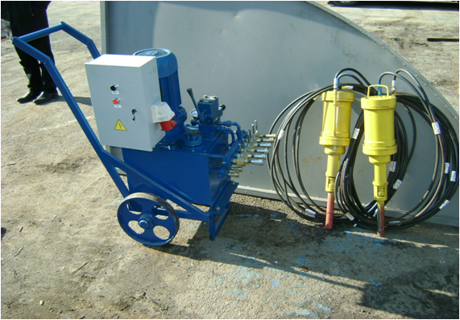

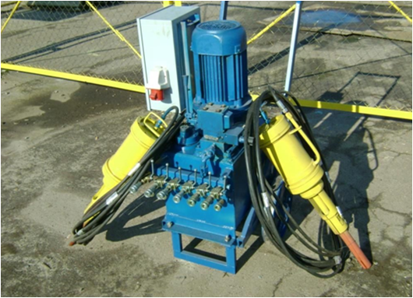

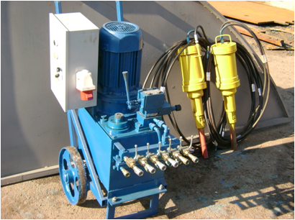
Рис.15-17. Гидроклиновая установка
6. ТЕХНИКА БЕЗОПАСНОСТИ И ОХРАНА ТРУДА

6.1. При производстве работ следует руководствоваться действующими нормативными документами:
- СНиП 12-03-2001 Безопасность труда в строительстве. Ч.1. Общие требования.
- СНиП 12-04-2002 Безопасность труда в строительстве. Ч.2. Строительное производство.
- СП 48.13330.2011 Организация строительства. Актуализированная редакция СНиП 12-01-2004.
- ГОСТ 12.3.002-75 Процессы производственные. Общие требования безопасности.
6.2. Ответственность за выполнение мероприятий по технике безопасности, охране труда, промышленной санитарии, пожарной и экологической безопасности возлагается на руководителей работ.
Ответственное лицо осуществляет организационное руководство работами непосредственно или через бригадира. Распоряжения и указания ответственного лица являются обязательными для всех работающих.
6.3. Охрана труда рабочих должна обеспечиваться выдачей администрацией необходимых средств индивидуальной защиты (специальной одежды, обуви и др.), выполнением мероприятий по коллективной защите рабочих (ограждения, освещение, вентиляция, защитные и предохранительные устройства и приспособления и т.д.), санитарно-бытовыми помещениями и устройствами в соответствии с действующими нормами и характером выполняемых работ. Рабочим должны быть созданы необходимые условия труда, питания и отдыха. Работы выполняются в спецобуви и спецодежде.
6.4. Сроки выполнения работ, их последовательность, потребность в трудовых ресурсах устанавливаются с учетом обеспечения безопасного ведения работ и времени на соблюдение мероприятий, обеспечивающих безопасное производство работ, чтобы любая из выполняемых операций не являлась источником производственной опасности для одновременно выполняемых или последующих работ.
6.5. При разработке методов и последовательности выполнения работ следует учитывать опасные зоны, возникающие в процессе работ. При необходимости выполнения работ в опасных зонах должны предусматриваться мероприятия по защите работающих.
На границах опасных зон должны быть установлены предохранительные защитные и сигнальные ограждения, предупредительные надписи, хорошо видимые в любое время суток.
6.6. Лицо, ответственное за безопасное производство работ, обязано:
- ознакомить рабочих с технологической картой под роспись;
- следить за исправным состоянием инструментов, механизмов и приспособлений;
- разъяснить работникам их обязанности и последовательность выполнения операций.
6.7. Техническое состояние машин необходимо проверять перед началом каждой смены.

7. ТЕХНИКО-ЭКОНОМИЧЕСКИЕ ПОКАЗАТЕЛИ
ФЕДЕРАЛЬНЫЕ СМЕТНЫЕ РАСЦЕНКИ НА ЭКСПЛУАТАЦИЮ СТРОИТЕЛЬНЫХ МАШИН И АВТОТРАНСПОРТНЫХ СРЕДСТВ

В федеральные сметные расценки на эксплуатацию строительных машин и автотранспортных средстввнесены следующие изменения и дополнения:
Код ресурса | Наименование | Ед. изм. |  |  | Базисная цена руб.
 |  |  |  |  | Оплата труда машинистов руб.
Раздел 33. Механизированный инструмент и прочие машины
330351 | Железобетонолом (гидроклинья) с гидравлическим приводом |  | маш.-ч |  |  | 120,72  -
СПИСОК ЛИТЕРАТУРЫ

СНиП 12-03-2001 Безопасность труда в строительстве. Ч.1. Общие требования.
СНиП 12-04-2002 Безопасность труда в строительстве. Ч.2. Строительное производство.
СП 48.13330.2011 Организация строительства. Актуализированная редакция СНиП 12-01-2004.
ГОСТ 12.2.003-91 ССБТ. Оборудование производственное. Общие требования безопасности.
ГОСТ 12.3.009-76 ССБТ. Работы погрузочно-разгрузочные. Общие требования безопасности.
ГОСТ 12.3.033-84 ССБТ. Строительные машины. Общие требования безопасности при эксплуатации.
ГОСТ 24258-88 Средства подмащивания. Общие технические условия.
ГОСТ 12.1.003-83 ССБТ. Шум. Общие требования безопасности.
ГОСТ 12.1.005-88 ССБТ. Общие санитарно-гигиенические требования к воздуху рабочей зоны.
ГОСТ 12.4.011-89 ССБТ. Средства защиты работающих. Общие требования и классификация.

